DAE M12 Druckausgleichelement

Spelsberg

Eigenschaften

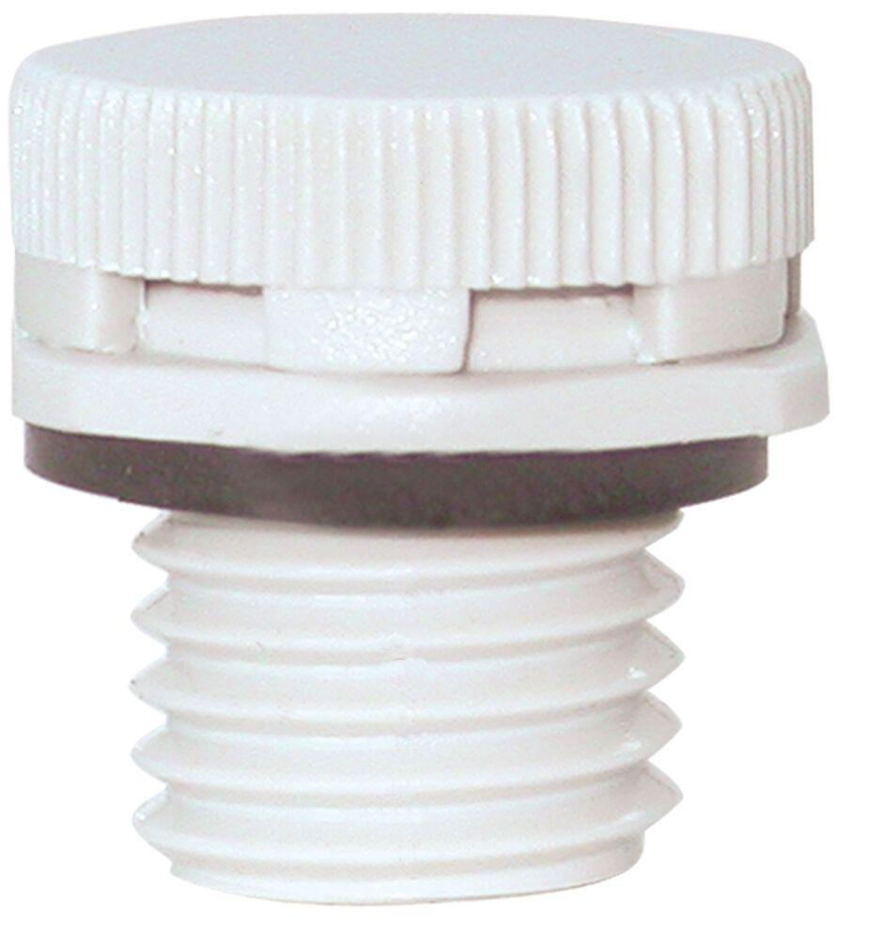

GTIN:

4013902949953

HAN:

26241201

Ausführung

geschlossen

Farbton

grau

Werkstoff

Sonstige

Nenndurchmesser (mm)

12,00

Schutzart (IP)

IP65